

**烟 台 理 工 学 院**

**课 程 大 作 业**

辅导机构数据库系统

**课 程** 数据库原理及应用

**院 系** 信息工程学院

**专 业** 计算机科学与技术

**班 级** 信2121-1

**学生姓名** 王宁 沈召才 张瀛煜

**任课教师** 付 斌

**学年学期** 2021-2022-1学期

**完成日期 2021 年 12 月**

**目 录**

引言 1

1.1 设计目的 1

1.2 设计要求 1

一、小组成员分工情况 1

1.3 需求分析： 1

1.4 概念设计： 。 1

1.5 逻辑设计和物理设计： 2

1.6 系统实现： 2

1.7 开发环境：Windows 7以上系统、SQL Server 2012 。 2

二选题背景及需求介绍 2

2.1 引言 2

2.2 任务概述 2

三.数据库设计 6

3.1 概念设计 6

四.数据库系统的实施 8

4.1 实现过程说明 8

4.2 SQL语句及效果截图（注：截图一定要清楚） 9

4.3 系统特色简介 15

五.总结 16

# 引言

## 设计目的

该大作业为学生提供了一个独立实践的机会，学生需要将课本上的理论知识和实际有机的结合起来，进一步提高分析解决实际问题的能力。大作业的目的：

(1) 加深对数据库系统、软件工程及部分程序设计语言的理论知识的理解和应用水平；

(2) 在理论和实验教学基础上进一步巩固已学知识并加以综合提高；

(3) 学会将知识应用于实际的方法，提高分析和解决问题的能力以及动手能力；

(4) 为毕业设计和以后工作打下必要基础。

## 设计要求

运用数据库基本理论与应用知识，在微机RDBMS(SQL Server 2012)的环境上建立一个数据库应用系统。要求把现实世界的事物及事物之间的复杂关系抽象为信息世界的实体及实体之间联系的信息模型，再转换为机器世界的数据模型和数据文件，并对数据文件实施检索、更新和控制等操作。具体要求如下：

(1) 设计应用系统的系统功能模块，确定系统功能；

(2) 用E-R图设计选定题目的信息模型；

(3) 设计相应的关系模型，确定数据库结构；

(4) 分析关系模式各属于第几范式，阐明理由；

(5) 通过设计关系的主码约束、外码约束和使用CHECK实现完整性控制；

(6) 设计各种数据处理功能（查询、插入、更新、删除、授权等）；

(7) 总结及小组成员评价。

# 小组成员分工情况

## 需求分析：

王宁

## 概念设计：

沈召才、王宁

## 逻辑设计和物理设计：

沈召才、王宁、张瀛煜

## 系统实现：

张瀛煜、沈召才

## 开发环境：Windows 7以上系统、SQL Server 2012 。

# 选题背景及需求介绍

## 引言

### 编写目的

如今的课外辅导机构在面向现代化、全面世界、面向未来、蓬勃发展的21世纪。在原本繁琐的手工工作逐渐转为电脑一体化，在现实中，使用手工操作，会浪费人力物力，而且无法提高效率，尤其是辅导机构里。为此，我打算做辅导机构学生教育管理系统。这个系统课余让辅导机构适应现今的社会发展，比起手工操作也节省了人力物力，一定程度上可以带动教育的现代化，加强辅导机构的信息管理，将建设成信息化、现代化的新辅导机构模式。

### 项目背景

这次待开发系统的名称为: 光灿辅导机构学生教育管理系统。把软件工程中的软件开发方法应用到平时我们所接触的生活中﹐以辅导机构管理方面﹐进入了信息化时代，我们有能力让我们的生活变的更好,对于辅导机构管理人员每日繁重的工作可以通过计算机来进行缓解，以实现管理自动化，工作人员对资料的管理，信息的发布，用电安全的控制均是人工作业，运作效率较低。因此，建立一个自动化的管理服务的计算机应用软件是十分必要的。

## 任务概述

### 实现目标

本设计要实现辅导机构学生教育管理系统，在设计过程中，系统应该具体有如下功能:

① 辅导机构学生教育管理系统用户需要输入相对的密码和用户名才能进入。

② 系统应该事先对学生信息、员工信息、老师信息等进行数据库的相关创建。

③ 系统提供查询功能，方便机构管理员对学生信息、老师信息进行查询。

④ 系统应提供添加、删除、修改用户账号的功能。

### 系统功能模块

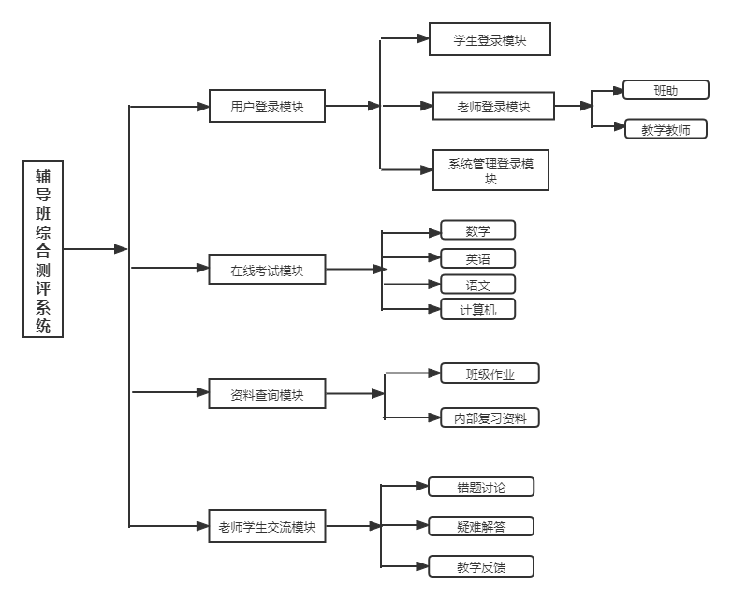

### 数据描述

学生信息：学号、学生姓名、密码、性别、年龄、手机号、所选教学模式、所选老师、缴费情况、班级编号

老师信息：教师编号、老师姓名、性别、手机号、职教信息（毕业院校、所获奖项等）、固定薪资

班助信息：班助编号、班助姓名、性别、手机号、薪水

课程表：课程编号、课程名称、课时

班级信息（一对多）：班级编号、教师编号、班助编号、班级名称、班级类型、

上课课程（一对一）：学号、课程编号、教师编号、成绩、上课时间、地点、教学模式、金额

成绩表（一对多）：学号、班级编号、成绩

### 数据项

数据项: 学号

含义说明:唯一标识每个学生

别名:学生编号

类型:字符型

长度:8

取值范围:00000000至99999999

取值含义:第一位表示学生是否缴费

第二位表示学生性别

第三，四位表示学生年龄

第五位表示所选教学模式

后3位表示按顺序编号

数据结构

“学生”是该系统中的一个核心数据结构：

数据结构：学生信息

含义：是辅导机构学生教育管理系统的主体数据结构，定义了一个学生的有关信息

组成：学号、学生姓名、密码、性别、年龄、手机号、所选教学模式、所选老师、缴费情况、班级编号

数据流

数据流：缴费结果

说明：学生缴费的最终结果

数据流来源：缴费

数据流去向：通过

组成：缴费情况（是否分期，是否全款缴费，是否使用VIP优惠）

平均流量：单日平均流量不高

高峰期流量：高峰期在学校寒暑假放假期间

### 数据流

数据流：缴费结果

说明：学生缴费的最终结果

数据流来源：缴费

数据流去向：通过

组成：缴费情况（是否分期，是否全款缴费，是否使用VIP优惠）

平均流量：单日平均流量不高

高峰期流量：高峰期在学校寒暑假放假期间

### 数据存储

数据存储：学生用户信息

说明：记录学生的基本情况

流入数据流：学生报名

流出数据流：学生结课

组成：学生姓名、性别、学号

数据量：每年100张

存取方式：随机存取

### 处理过程

处理过程：分配老师

说明：为缴费学生分配老师

输入：学生，老师

输出：老师安排

处理：在学生完成网上缴费的同时，根据学生选着教学模式（一对一，一对多）情况分配老师，要求同一学生每门可只能安排一位老师，一位老师根据学生选着教学模式可以一对一或一对多，老师安排处理情况最好在3分钟内

# 数据库设计

## 概念设计

### E-R图

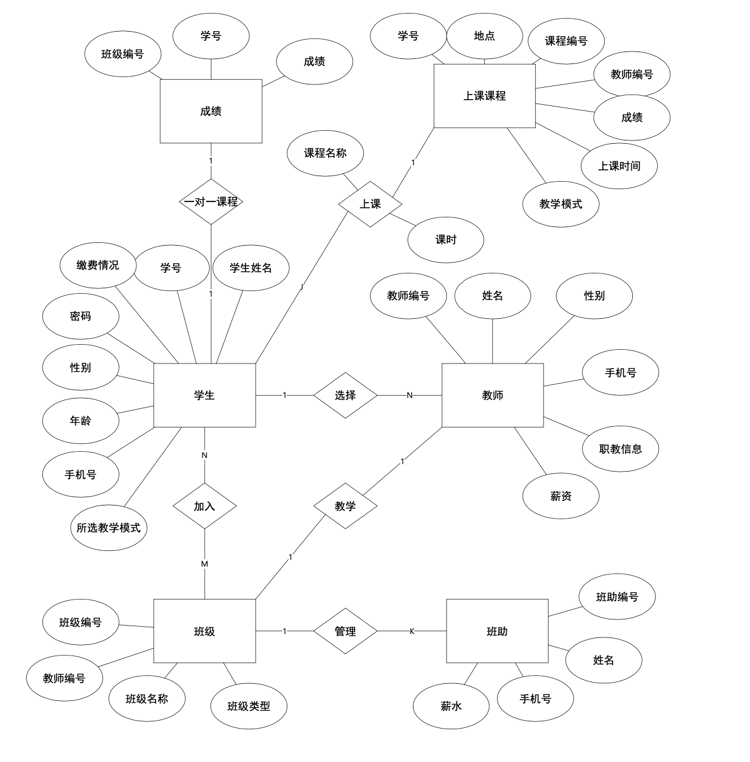

### 逻辑设计

学生表（学号，学生姓名，性别，年龄，手机号，密码，缴费情况，所选教学模式）

1FN{学号->学生姓名，学号->性别，学号->缴费情况，学号->所选教学模式，缴费情况->所选教学模式, 学号->密码, 学号->手机号}

2FN 学号是码能确定剩下的所有属性 √

3FN学号->缴费情况，缴费情况->所选教学模式存在传递函数依赖

班级表（班级编号，教师编号，班级名称，班级类型）

1FN{班级编号->班级名称，班级编号->班级类型，班级名称->班级类型}

2FN（班级编号，教师编号）是码存在非主属性班级名称，班级类型对码的部分依赖（班级编号->班级类型，班级名称->班级类型）

3FN 无传递依赖达不到3FN

班助表（班助编号，姓名，手机号，薪资）

1FN{班助编号->姓名，班助编号->手机号，班助编号->薪资}

2FN班助编号是码能确定剩下的所有属性 √

3FN 无传递依赖达不到3FN

教师表（教师编号，姓名，性别，手机号，职教信息，薪水）

1FN{教师编号->姓名，教师编号->性别，（教师编号，职教信息）->薪水}

2FN （教师编号，职教信息是码，存在姓名对码的部分依赖

分解R1(教师编，姓名，性别，手机号)

分解R2(教师编号，职教信息，薪水)

3FN 无传递依赖×

上课课程（学号，课程编号，教师编号，地点，成绩，上课时间，教学模式）

1FN {（学号，课程编号）->地点，（学号，课程编号）->上课时间，教学模式->地点，学号->成绩}

成绩（班级编号，学号，成绩）

1FN{（班级编号，学号）->成绩}

### 物理结构设计

系统自动设计，包括存储结构和存取方法

# 数据库系统的实施

## 实现过程说明

### 学生表

1）、插入时对学号唯一值和不能为空的约束，

2）、其中教师编号是教师表的外键

3）、对性别、年龄、支付状态的约束

### 教师信息表

1）、插入时对教师编号唯一值和不能为空的约束

2）、对性别的约束只允许插入男女

### 班助信息表

1）、班助编号为表的主码，并设置为不能为空

2）、其中包含对性别输入值检查

### 课程表

1）、包含课程编号的主键唯一值和不能为空的约束

2）、对课时时间设置了1~100的约束

3）、存放机构内所有辅导的课程信息

### 班级信息

1）、包含课程编号的主键唯一值和不能为空的约束

2）、该表的外键包含教师编号和班助编号

3）、对班级类型约束值0or1 只能是一对一或大课程

4）、主要存机构内所有班级信息

### 上课课程表

1）、外键包含学号、课程编号、教师编号

2）、对成绩最高分设置为150分

3）、主要存放该机构所有的上课课程信息与该门课的学生考试成绩

### 成绩表

1）、主键id为自动增长int类型

2）、外键有学号和班级编号

3）、主要存放一对一的学生考试成绩

## SQL语句及效果截图（注：截图一定要清楚）

### 创建教师表与插入

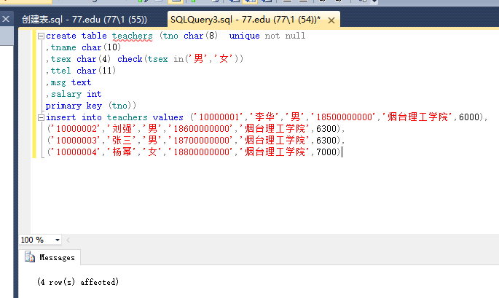

### 创建学生表与插入

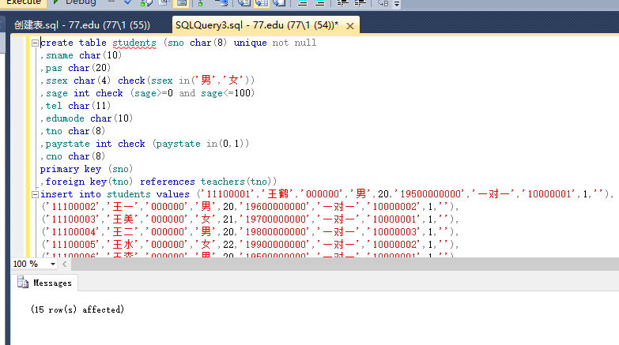

### 创建班助表与插入

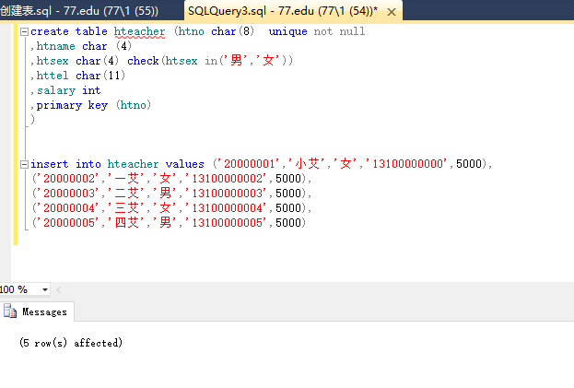

### 创建课程表与插入

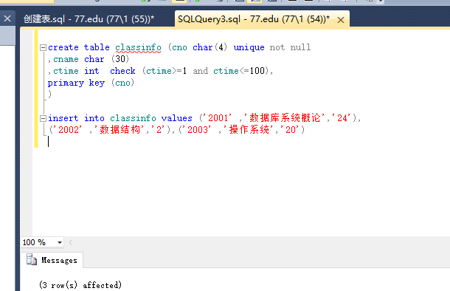

### 创建班级信息表与插入

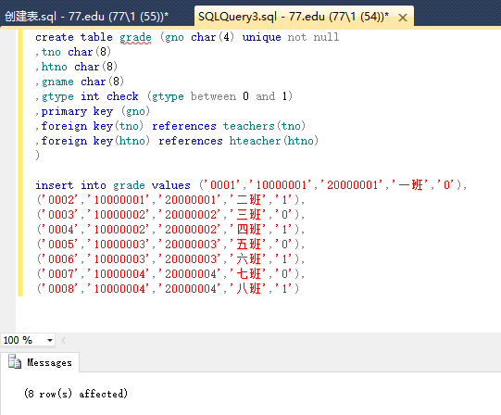

### 创建上课课程表与插入

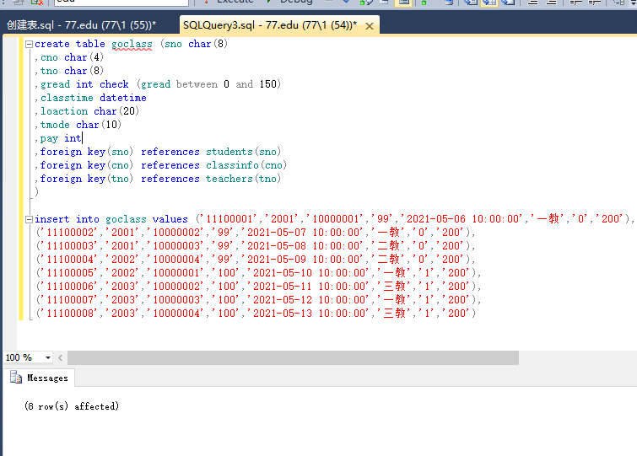

### 创建成绩表与插入

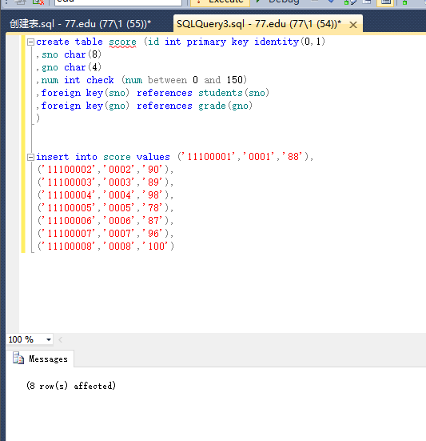

### 班助更换手机号

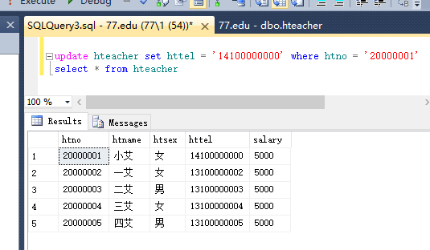

### 学生退学

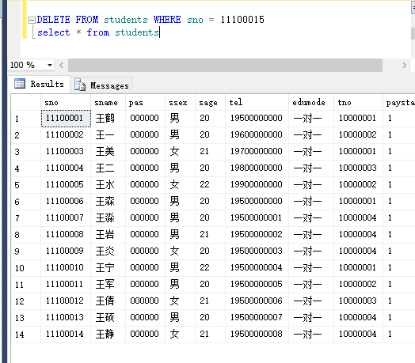

### 查询班级人数

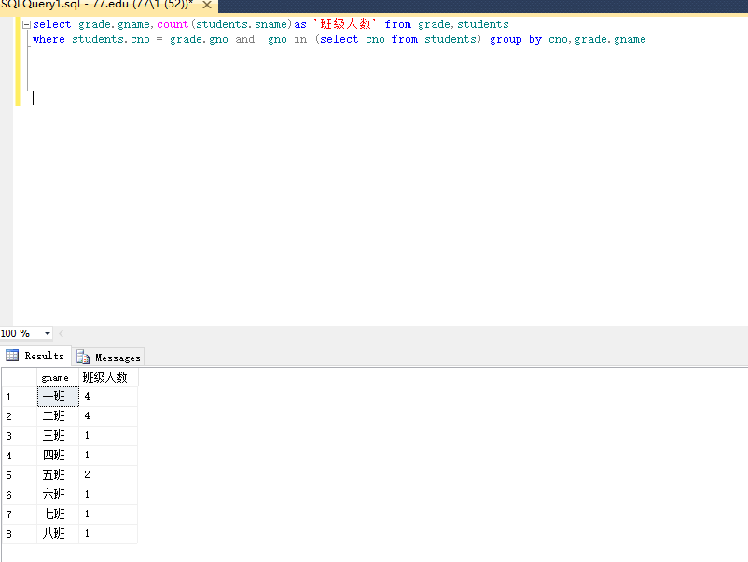

### 查询班级平均分

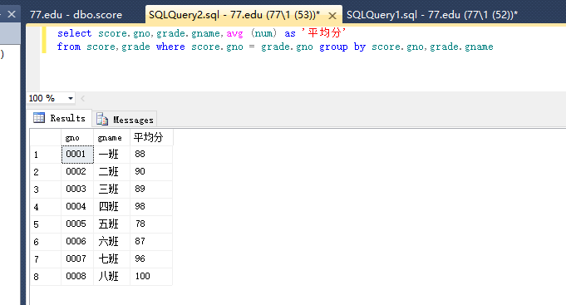

### 为教师表添加触发器

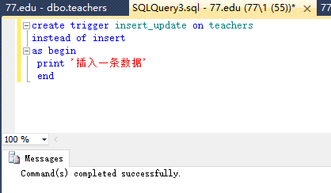

### 不允许修改助教老师的姓名

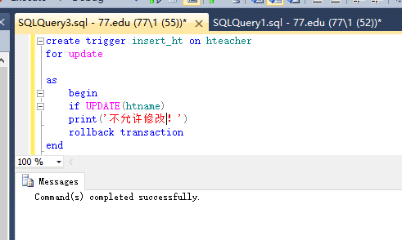

## 系统特色简介

1. 利用数据库进行机构内所数据的存储，方便管理与查看信息，可以直观的对信息进行查询
2. 数据库建立后各个表之间存在联系与约束，保证了数据的安全性
3. 每个表都有相应的索引值便于系统进行查询，降低了计算时间，提高了系统性能

# 总结

回顾了课本找到了很多不足，体会到了组员合作的快乐，感谢我可爱的小伙伴，争取继续加油努力，奥里给，嘻嘻

互相学习，小组合作交流，体会到了小组合作的精神，体会到了解决问题的快乐

要善于总结，要善于在成功中积累经验；善于在失败中吸取教训，努力使之转化为成功。

要勤学习、勤动脑、勤动手，只有付出实践，才会学到知识。